ISPRED ŠKOLE NACRTAJ LOPTU.
DESNO OD ŠKOLE NACRTAJ DRVO.
IZNAD ŠKOLE NACRTAJ PTICU.
LIJEVO OD ŠKOLE NACRTAJ CVIJET.
ISPRED ŠKOLE NACRTAJ SEBE.

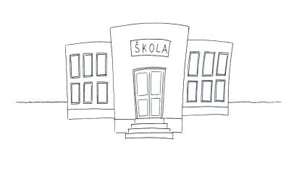

ISPRED STOLICE NACRTAJ KNJIGU.
LIJEVO OD STOLICE NACRTAJ OLOVKU.
IZNAD STOLICE NACRTAJ SVJETILJKU.
DESNO OD STOLICE NACRTAJ ĐAČKU TORBU.
ISPRED STOLICE NACRTAJ VODENE BOJE.

